12月 月考物理答案
1 | 2 | 3 | 4 | 5 | 6 | 7 | 8 | 9 | 10
A | D | B | D | D | B | A | BD | BC | AD

11. 11、（1 ） B （2）F F’ （3） 不变
12. （1）远大于 （2）B (3) 0.30 (4) 未平衡阻力或平衡阻力不足
13. 0.3
14.
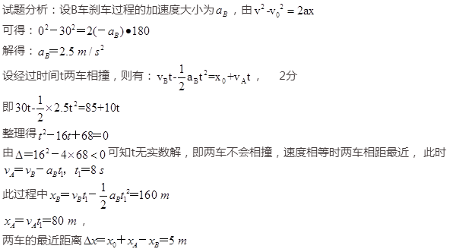
15.
(1)以物块为研究对象，根据牛顿第二定律可得：
mgsin 30°－μmgcos 30°＝ma 解得：μ＝$\frac{\sqrt{3}}{6}$.
(2)使滑块沿斜面做匀加速直线运动，有加速度向上和向下两种可能．
当加速度沿斜面向上时，Fcos 30°－mgsin 30°－μ(Fsin 30°＋mgcos 30°)＝ma₁，
根据题意可得a₁＝2 m/s²，代入数据得：F＝$\frac{76\sqrt{3}}{5}$ N
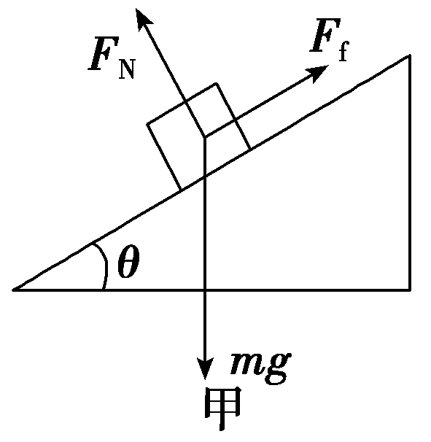
当加速度沿斜面向下时：
mgsin 30°－Fcos 30°－μ(Fsin 30°＋mgcos 30°)＝ma₁
代入数据得：F＝$\frac{4\sqrt{3}}{7}$ N.

